夜间产生环境噪声污染的连续
建筑施工作业证明核发
标准化受理指南

办事须知

受理窗口：
周村区政务服务中心21、22号区生态环境分局窗口
受理地址：
周村区新建东路228号市民之家二楼西厅
受理时间：
周一至周五上午8:30-11:20 下午1:30-5:00
（国家法定节假日除外）
法定时限： 20个工作日。
承诺时限： 1个工作日。
咨询电话： 0533- 6433390

一、法律依据
1.《中华人民共和国环境噪声污染防治法》中华人民共和国主席令第77号 第三十条：“在城市市区噪声敏感建筑物集中区域内，禁止夜间进行产生环境噪声污染的建筑施工作业，但抢修、抢险作业和因生产工艺上要求或者特殊需要必须连续作业的除外。因特殊需要必须连续作业的，必须有县级以上人民政府或者其有关主管部门的证明。前款规定的夜间作业，必须公告附近居民。”
2.《山东省环境噪声污染防治条例》山东省人民代表大会常务委员会公告（第16号） 第二十三条：“在噪声敏感建筑物集中区域内，禁止产生噪声污染的夜间建筑施工作业；但因特殊需要必须在夜间连续施工作业的，应当有环境保护行政主管部门出具的证明，并采取有效的防治措施。进行前款规定的夜间施工作业的，应当提前三日公告噪声污染影响范围内的居民。”
二、办理条件
1.抢修、抢险作业必须昼夜连续施工的。
2.因生产工艺上要求或者特殊需要必须连续作业的（浇筑作业）。
3.已办理环保手续。
4.必须有县级以上人民政府或者其有关主管部门的证明。
5.已提前3天公告附近居民。
三、申请材料
1.环保手续复印件1份。
2.建筑工程施工许可证复印件1份。（住建局出具）

3.连续施工公示材料（周边全景、近景公示图）复印件各一份。
4.夜间施工申请表（加盖单位公章）1份。

- 示范文本
1.《夜间施工申请表》
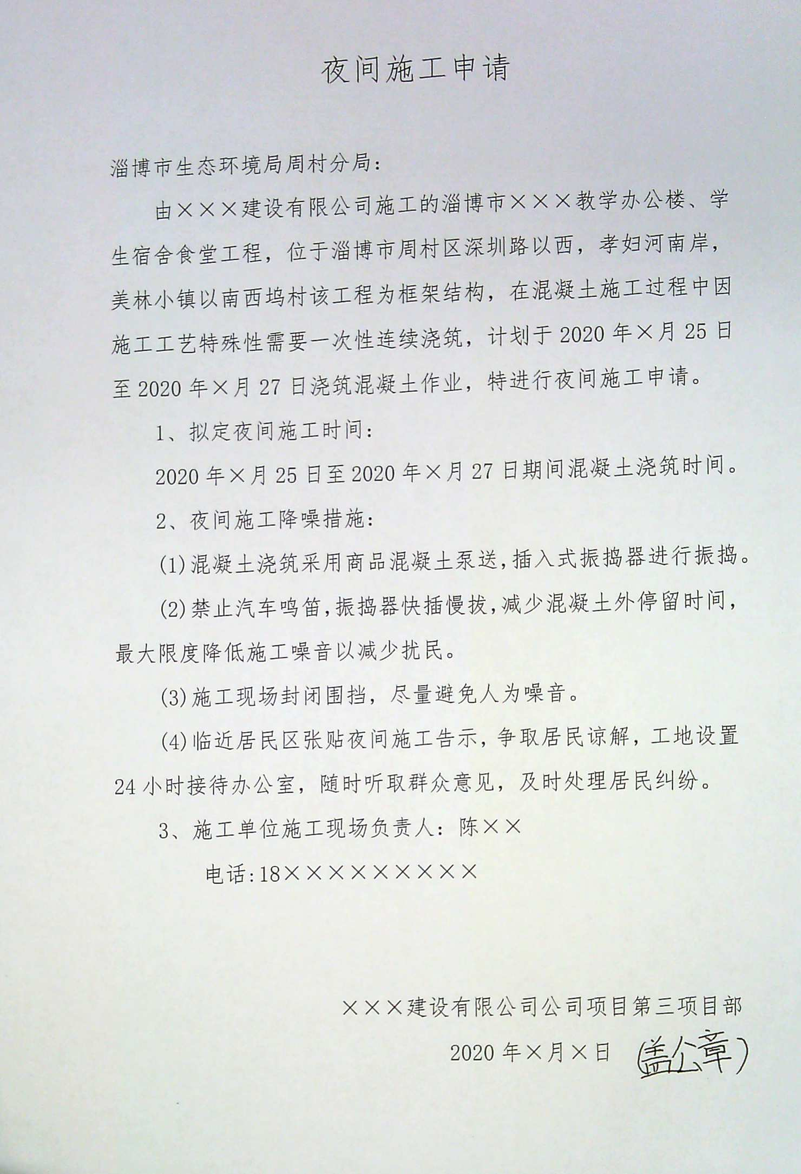2.《建设项目环评审批表》或《建设项目环境影响登记表》

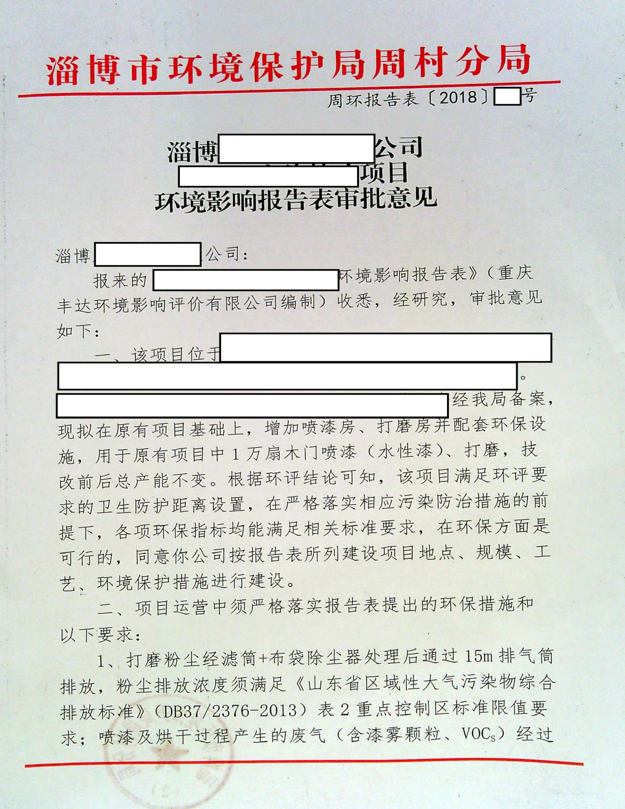

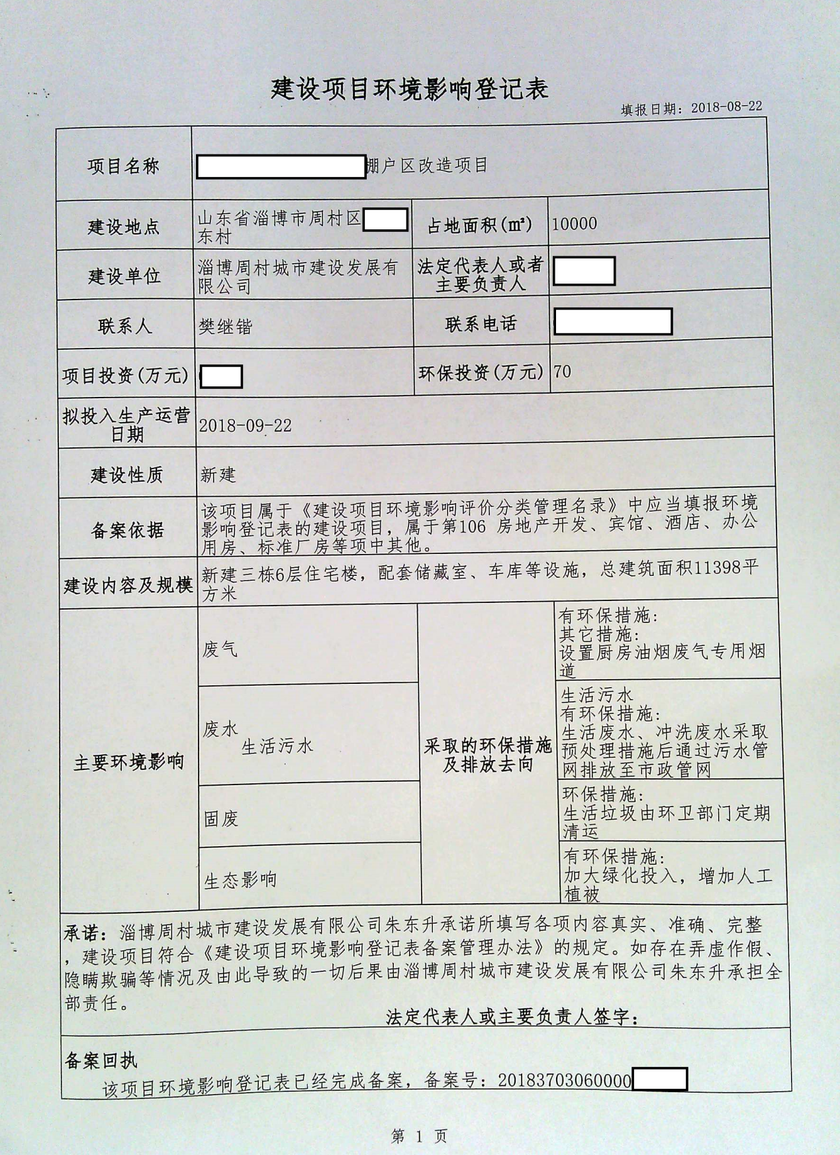

3建筑工程施工许可证

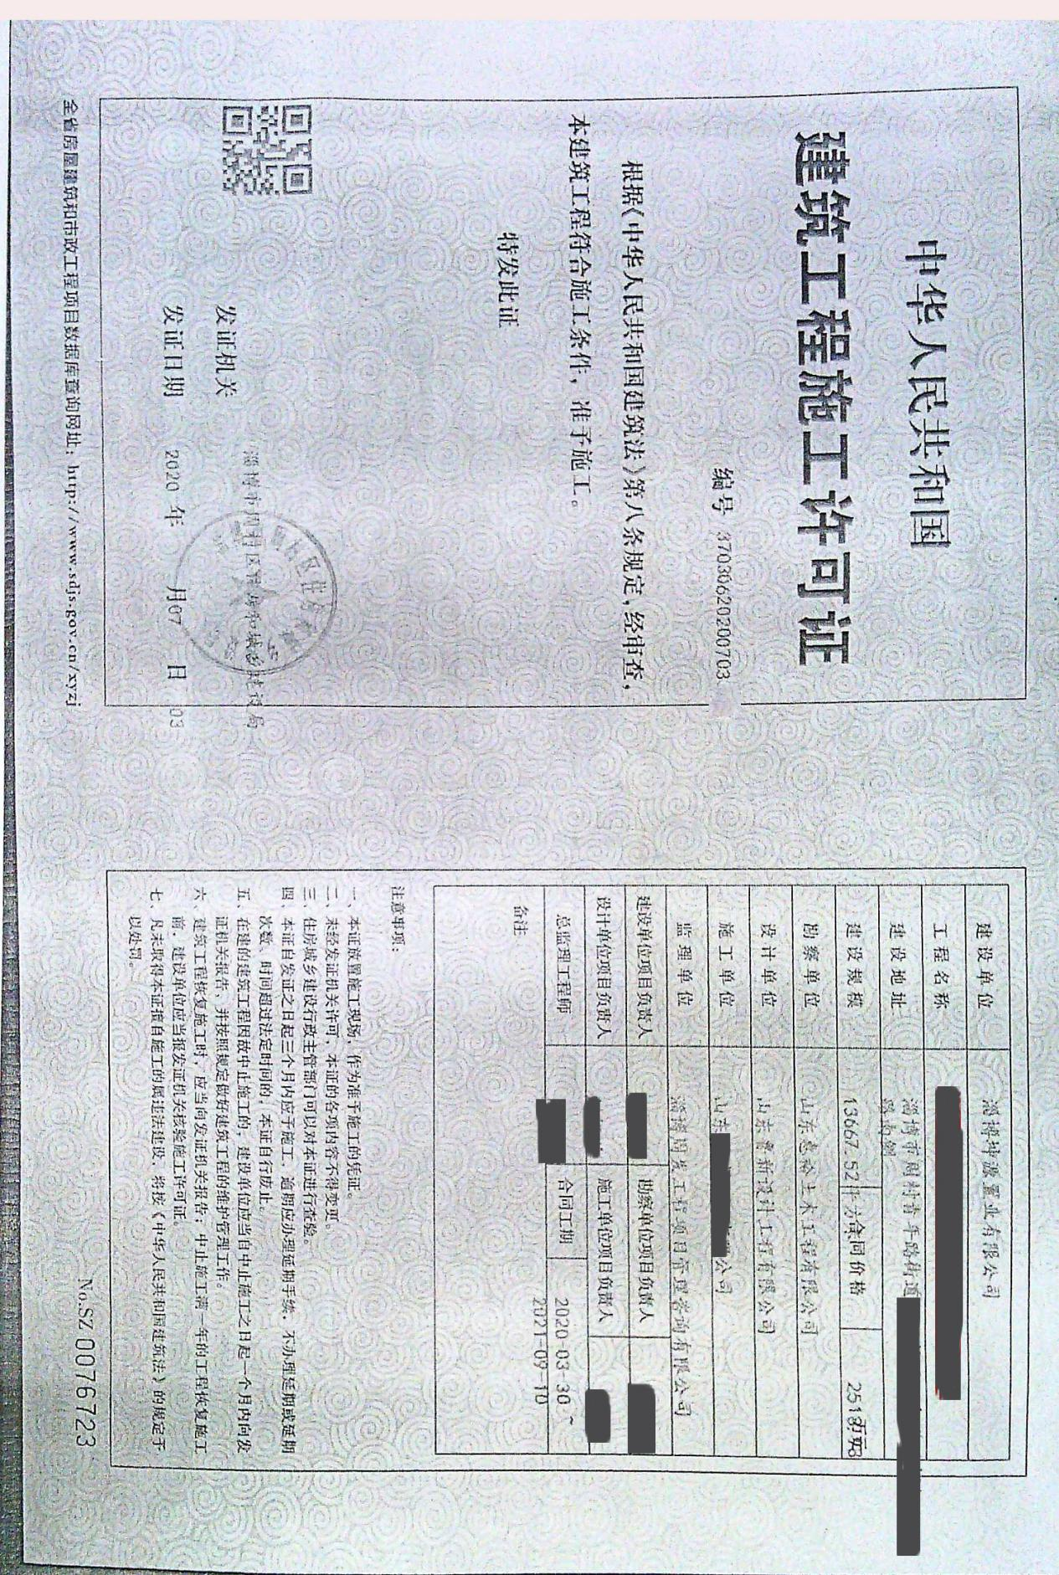
四、《夜间产生环境噪声污染的连续建筑施工作业证明核发》流程图如下：

建筑施工单位递交夜间施工申请

审核后，出具批复意见

分管领导签字后

通知建筑施工单位 邮寄或领取

